|  |
| --- |
| **GUIA RAPIDA RELOJ DE HUELLA DIGITAL** |
|  |
|  |
| CONTROL DE ASITENCIAS |
|  |
|  |
|  |

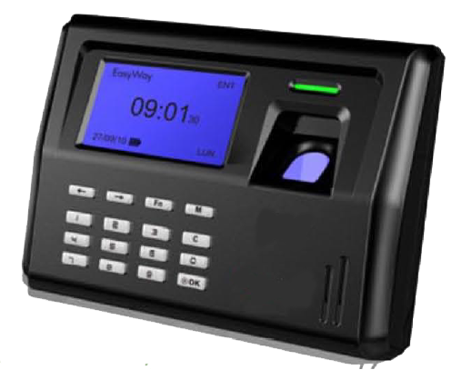



* Procesamiento eficiente de información, a un costo reducido.
* Obtención instantánea de informes.
* Aseguramiento de un alto grado de exactitud.

**CREAR DEPARTAMENTOS**

En el menú principal, encontraran una opción llamada Departamentos, hacen click sobre la opción y les aparecerá una pantalla como la siguiente:

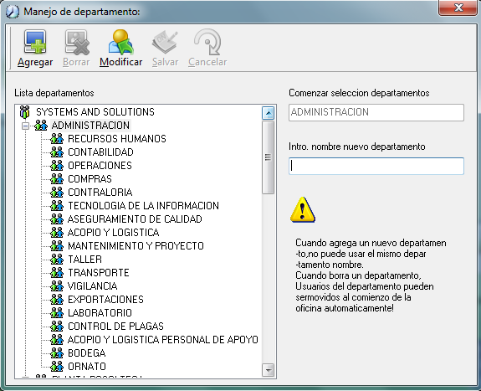

**AGREGAR:** Para agregar un departamento tiene que hacer click sobre el botón

Y luego escribir el nombre en el cuadro en blanco. Luego tiene que

Hacer click sobre el botón salvar para que los cambios se registres en la base de datos del sistema.

Para agregar un departamento dentro del otro, solo tienen que seleccionar el departamento raíz y hacer click sobre el botón Agregar.

**MODIFICAR**: Para cambiar un el nombre del departamento, solo tienen que

Seleccionar el departamento, escribir el nuevo nombre en el cuadro en blanco y luego hacen click en salvar.

**BORRAR:** Para borrar los departamentos, solo tienen que hacer click sobre el

Departamento y luego hacen click en el botón borrar

**ADMINISTRACION DISPOSITIVOS**

En el menú principal se encuentra una opción Conexión o Administración de dispositivos, esta opción se utiliza para realizar la comunicación con el equipo a través de la red y configurar las opciones en el equipo. Le aparecerá una ventana como esta.

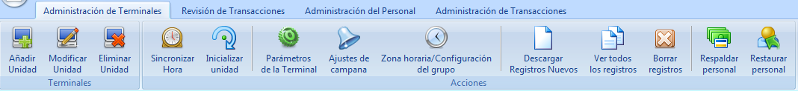

**AÑADIR UNIDAD**

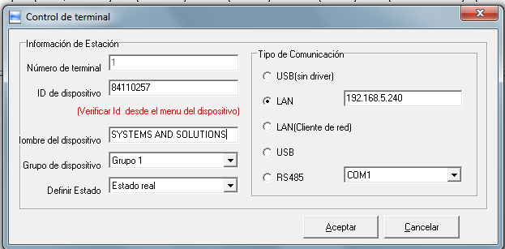

Para agregar un nuevo equipo es necesario llenarla siguiente información:

**ID de dispositivo**: en este campo se digita el id asignado en el equipo o en algunos

Casos el número de serie.

**Nombre del Dispositivo**: en este campo digitan el nombre, como quieren que se

Llame el equipo en el software

**Tipo Comunicación:** el tipo de comunicación que se debe seleccionar es LAN

En el cuadro en blanco se tiene que digitar el numero IP que se le asignó al equipo en la red local.

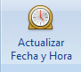

Esta opción se utiliza para cambiar la fecha que tiene el reloj, por la hora que tiene en ese momento la hora y fecha de Windows.

Esta opción permite bajar todas las marcadas de entradas y salidas del reloj a la computadora, cada vez que necesitemos actualizar la información que está en la computadora, se tiene que hacer click sobre este botón. Si no se utiliza nunca podrán ver los registros en los reportes.

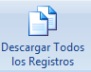

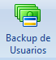 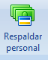

Esta opción se utiliza para descargar todas las huellas digitales y números digitados en el reloj de huella digital. Este botón normalmente se utilizar cuando se están grabando nuevos empleados o se le modificaron las huellas en el reloj.

Una vez que ya se le agregaron los nombres al personal, en el programa hacemos click sobre este botón, para que se graben los nombres y huellas en el reloj. Con esta opción le permite que al momento de marcar le aparezca el nombre en la pantalla del reloj.

 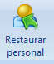

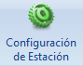 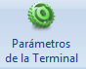

En esta opción, se configurar al momento de instalar los equipos en la empresa, probablemente haya sido configurada previamente por el personal de Systems and Solutions. Se utiliza para determinar el formato de fecha (dd/mm/yyyy), formato de fecha (12 horas y 24 Horas)

**CREACION DE LOS EMPLEADOS**

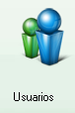

Esta opción se encuentra en el menú principal, esta opción le permite crear usuarios nuevos, agregar nombres a los empleados una vez que se han descargado del reloj de huella digital.

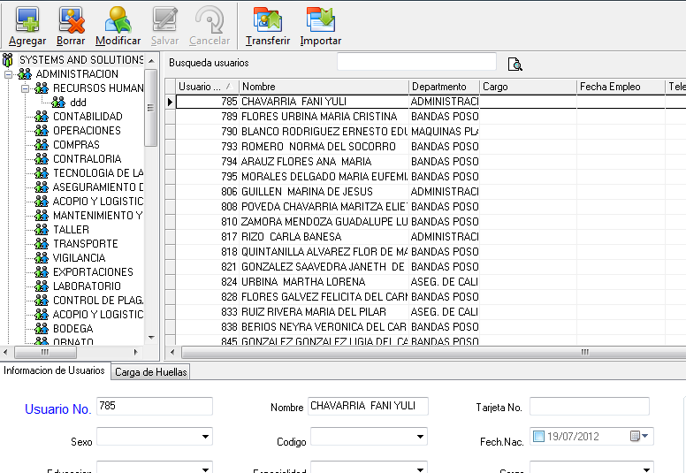

AGREGAR:

**AGREGAR:** Esta opción, le permite agregar un nombre y la información básica del

Empleado, para no tener problemas deben coincidir el número grabado en el programa y el equipo. (Una vez que se digita el nombre con restaurar se graban los nombres en el equipo.)

**TRANSFERIR:** Con esta opción pude asignar el departamento al que pertenece el empleado, solo tiene que ubicarse en el nombre del empleado y hacer click en transferir.

**CREACION DE LOS HORARIOS**

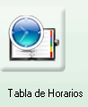

Con esta opción, se crean los horarios y también se asignan los días de la semana que cumplirá un determinado horario. Usted tiene la opción de crear la cantidad de horarios que necesite en el programa para cumplir con sus necesidades.

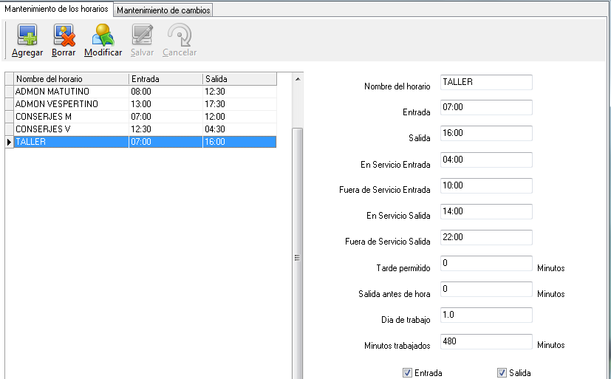

Para agregar un nuevo horario, se tiene que tomar en cuenta la siguiente información:

**Nombre del Horario:** TALLER (en este campo se digita el nombre del horario)

**Entrada:** 07:00 (en este campo se define la hora de entrada al trabajo)

**Salida:** 16:00 (En este campo se define la hora de salida en formato militar)

Cualquier empleado que marque entre estas dos horas, se tomaran como **ENTRADA**.

**En Servicio Entrada**: 04:00 (Rango1)

**Fuera Servicio Entrada**: 10:00 (Rango2)

Cualquier empleado que marque entre estas dos horas, se tomaran como **SALIDA**.

**En Servicio Salida**: 14:00 (Rango1)

**Fuera Servicio Salida**: 22:00 (Rango2)

**Tarde Permitido:** En este campo se digita en minutos, el tiempo de tolerancia para

Considerarlos como llegadas tarde al trabajo.

**Salida antes de Hora:** En este campo se digita en minutos, el tiempo de tolerancia

Que se permite que un empleado salga antes de su hora de salida.

**MANTENIMIENTO DE CAMBIOS**

Esta opción de la pantalla de horario, le permite asignar los días de la semana, para cada horario creado en la opción anterior.

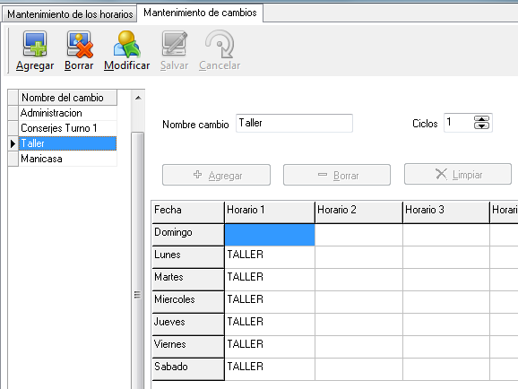



Al hacer click en este botón, le permitirá crear un Nuevo nombre al horario con los días de la semana.

a



Esta opción es para definir si el ciclo de horario es para 1 semana, 2 semanas, 1 mes, 2 meses.

**AGREGAR DIAS DE LA SEMANA.**

Para definir los días de la semana se hace click en este botón agregar, y le aparecerá una ventana como la siguiente:



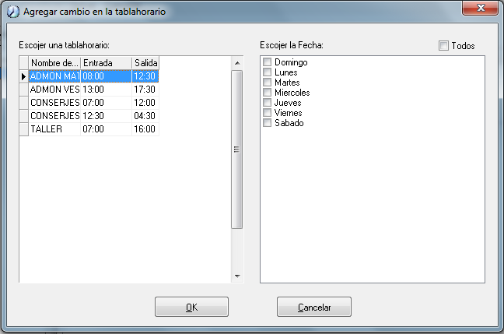

Para la creación se selecciona el horario que se va a utilizar y se hace click sobre el cuadro del día que se asignara el horario después se da click sobre el botón **OK**.

Una vez realizado todos los pasos anteriores, solo se tiene que hacer click sobre el botón salvar para guardar todos los cambios.



**ASIGNACION HORARIOS**

Con esta opción le permite asignar los horarios a las personas, de esta forma le permitirá al software saber los distintos horarios que tienen todo el personal en la institución o Compañía. Cuando se hace click sobre este botón le aparecerá una ventana como la siguiente.

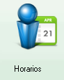 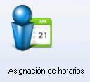

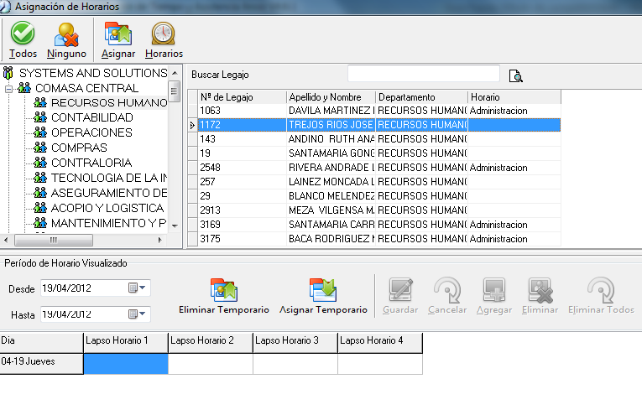

 

Para Asignar un horario a un empleado o varios empleados primero los tienen se seleccionar haciendo click sobre el nombre o bien manteniendo apretado la tecla Shift y las direccionales hacia abajo o arriba. Después se tiene que hacer click sobre el botón Asignar o Secuencias dependiendo de la versión de su sistema.

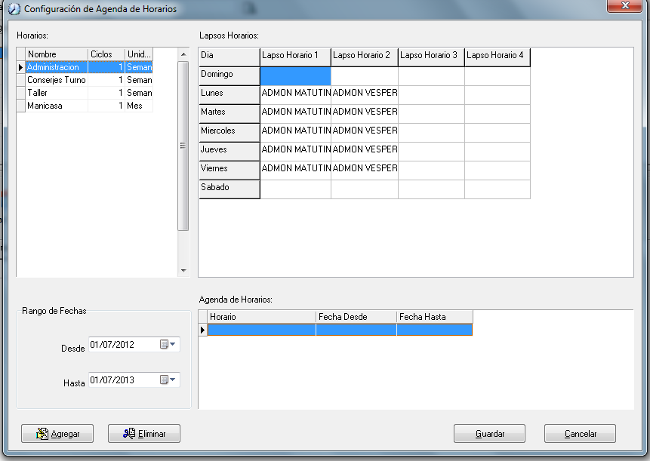

**Horarios y Lapsos de Horarios**: son previamente creados en la tabla de horario, para asignarlo a un empleado se tiene que seleccionar uno de ellos y aparecerá automáticamente los días de la semana a lado derecho.

**Rango de Fecha**: Este rango de fecha es el que determina el tiempo que tendrá vigente el empleado su horario. Normalmente recomendamos poner un rango de 2 años.

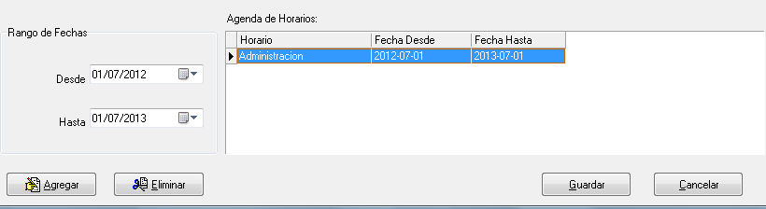

Una vez seleccionado el horario y el rango de fechas tiene las siguientes opciones:

Esta opción asigna el horario al personal y luego de hacer click aparecerá el horario y el rango de fecha en la parte derecha



Esta opción le permite eliminar a un horario al empleado.



Cuando se le asigna o Borra un horario al empleado, para que surta efecto tiene que hacer click sobre el botón Guardar



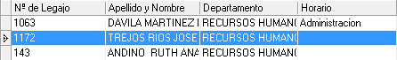

Cuando ya se asignó un horario a un empleado, aparecerá el horario en la última columna como aparecer en la pantalla anterior. Si no tiene horario le aparecerá la columna en blanco.

**REPORTES ZEUS**

Para abrir los reportes de Zeus Reloj, tienen que acceder en el menú principal Conexión o Administración de dispositivos tiene que hacer click en **REPORTES ZEUS RELOJ**

Tienen un menú con Accesos y Opciones.

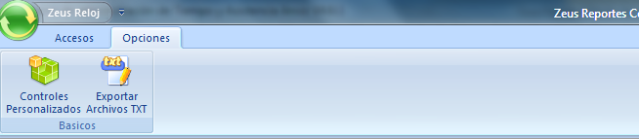

**Controles Personalizados**: Esta opción permite configurar el nombre logo y dirección de encabezados de los reportes.

**Exportar Archivos TXT**: Esta opción se utiliza para exportar en un archivo de texto las entradas y salidas de los empleados.

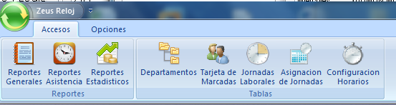

Estas Opciones, son para ver reportes del Sistema

Esta opción, son de catálogo y puede utilizarlos para configuración.

**CONTROLES PERSONALIZADOS**: Esta opción le permite Cambiar la Dirección, Numero

Ruc, Teléfono y Fax. No se permite cambiar el nombre de la empresa esto solo se puede cambiar desde el software del programa.

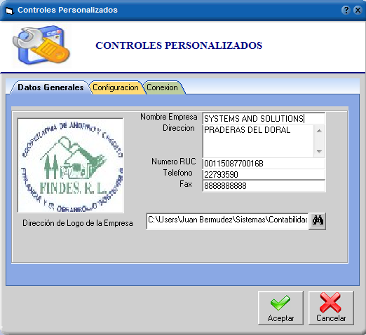

**HORARIOS CREADOS**: esta opción me permite enlistar los horarios ya creados en el programa detallado anteriormente.

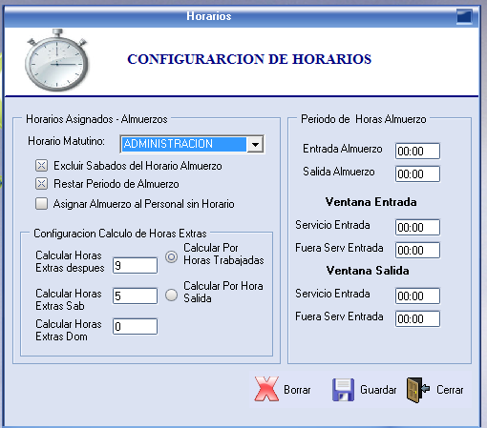

**Configuración Horas Extras**: en estas opciones se puede configurar después de cuantas horas se consideran horas extras, para los días de semana, Sábados y Domingos.

**Periodo de horas de Almuerzo**: al igual como se configuro el horario, también se puede configurar el horario para la hora de almuerzo de los empleados.